**修改OA用户密码指南**

用户登录OA系统后，在主界面上方的功能栏，选择“个人事务”——“个人设置”，如图1。

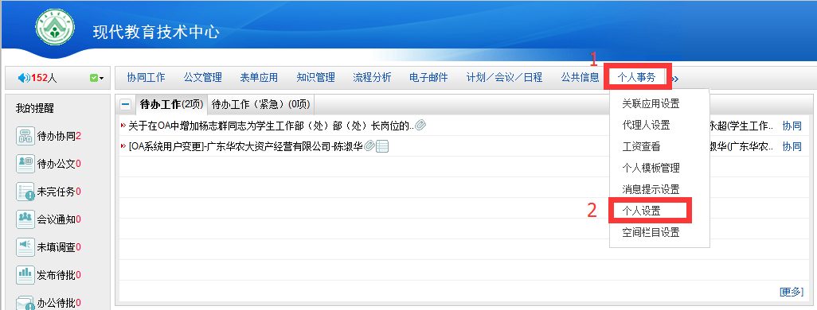

图1

在“个人设置”界面中，点击“个人密码修改”，在个人密码设置框内填写旧密码、新密码，然后点击“确定”，如图2。用户输入新密码后，系统立即检测密码强度，密码强度达到“中”以上为宜。建议用户设置密码长度需达到8位或以上，密码字符应包括英文、数字、特殊字符。

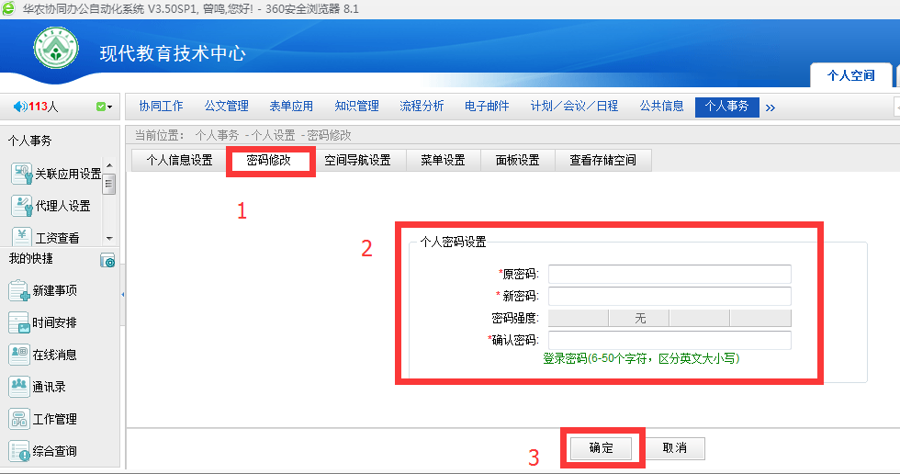

图2